

(Phase ligue)



Lieu : Salle de la Bourse du travail rue Gagnepain 69400 Villefranche

Licence A obligatoire

Cadence : 3 rondes de 61 minutes KO (notation obligatoire) d’équipes de 4 (ou 5 si
remplaçant) joueurs d’un même club de la ligue du Lyonnais et d’élo < ou = 2000.
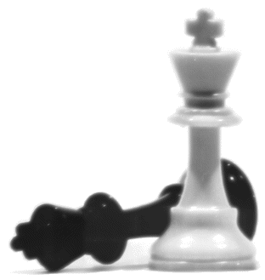
Première ronde à 10h00
Deuxième ronde à 14h00
Troisième ronde à 16h30

19h00 : Résultats et vin d’honneur

Matériel : fourni par Calade

Inscriptions : Uniquement sur place de 9h à 9h30
prix par équipe : 10 € (Chèque à l’ordre de Calade-Echecs)

Arbitre : Bernard Mas
Renseignements : D.Grasset : Tel : 04.74.62.14.02 - Fax : 08.25.18.96.79
Mail : doudou+253@infonie.fr
Site : http://www.calade-echecs.com/

Nota : Pour une meilleure organisation, pouvez-vous donner (à titre purement indicatif) à Didier Grasset vers le 20 février les équipes que vous pensez engager ? Merci.

